**平成２９年度　雨竜消防演習が開催されました。**

　平成２９年度雨竜消防演習が７月６日(木)に消防職団員合計６８名・車両５台が参加して執り行われました。

**分 列 行 進**

**防 火 行 進**

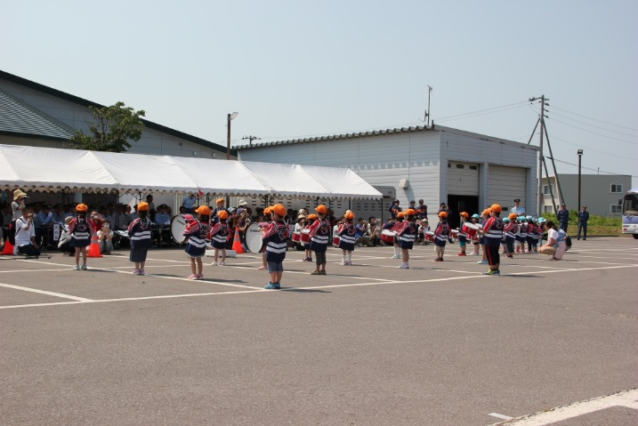

**観　閲　　　　　　　　　　　　　　　　機械器具点検**

**小隊訓練（規律訓練）**

**ポンプ操法**

**模擬火災訓練・一斉放水**